

Inserir Contrato de Demanda
O objetivo desta funcionalidade é inserir contrato de demanda a ser usado no sistema GSAN, podendo ser acessada no caminho: Gsan > Faturamento > Inserir Contrato de Demanda.
Verifica preenchimento dos campos
- Caso o usuário não informe o conteúdo de algum campo necessário à inclusão do contrato de demanda, será exibida a mensagem “Informe «nome do campo que não foi preenchido»”.
Verifica sucesso da operação
- Caso o código de retorno da operação efetuada no banco de dados seja diferente de zero, será exibida a mensagem conforme o código de retorno.
Valida Data
- Caso a Data informada não seja uma data válida, será exibida a mensagem “Data Inválida”.
Data Fim anterior a Data Início
- Caso a Data Início do Contrato seja superior à Data Fim do Contrato informada, será exibida a mensagem “Data Início do Contrato deve ser anterior ou igual à Data Fim do Contrato”.
Verifica existência do contrato de demanda
- Caso o código do contrato já exista no sistema, será exibida a mensagem “Contrato de Demanda já existente”.
Verifica contrato de demanda encerrado
- Caso o imóvel informado tenha um contrato de demanda que não foi encerrado, não permitir inserir o novo contrato e será exibida a mensagem “O imóvel «xxxxxxxx» possui um contrato de demando não encerrado.”.
Informe os campos para inclusão no sistema do contrado de demanda, obrigatoriamente, e clique no botão .
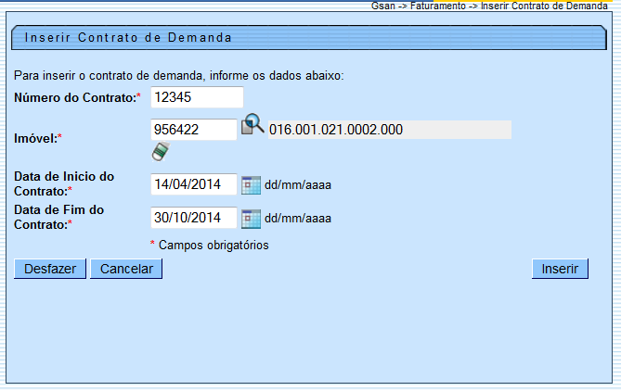

Preenchimento dos Campos
Campo | Preenchimento dos Campos
Número do Contrato(*) | Campo obrigatório - Informe o número do contrato de demanda, com no máximo 10 (dez) caracteres.
Imóvel(*) | Informe a matrícula do imóvel, ou clique no botão , link Pesquisar Imóvel, para pesquisar o imóvel desejado. A identificação do imóvel será exibida no campo ao lado.  Para apagar o conteúdo do campo, clique no botão ao lado do campo em exibição.
Data de Inicio do Contrato(*) | Campo obrigatório - Informe uma data válida para o inicio do contrato, no formato dd/mm/aaaa (dia, mês, ano), ou clique no botão , link Pesquisar Data - Calendário, para selecionar a data desejada.  A data informada neste campo será replicada para a data de fim do contrato, mas permite alteração.
Data de Fim do Contrato(*) | Campo obrigatório - Informe uma data válida para o fim do contrato, no formato dd/mm/aaaa (dia, mês, ano), ou clique no botão , link Pesquisar Data - Calendário, para selecionar a data desejada.  A data exibida pode ser alterada.

Tela de Sucesso
Fat - InserirContratoDemanda - CAER - TelaSucesso.png

= Funcionalidade dos Botões =
(% height=“205” width=“821” %)
=Botão
|alt="Lupa.gif"
|alt="Borracha.gif"
|alt="Calendario.gif"
Desfazer.png
cancelar2.jpg
|alt="Inserir.png"
Clique aqui para retornar ao Menu Principal do GSAN

